ciências – sistema digestório
A digestão começa na boca
Assim que você termina uma refeição deixa de pensar em comer. E também não precisa se preocupar com a digestão: seu corpo cuida disso sem receber ordem alguma. Aliás, a digestão se realiza mesmo que você resolva ir dormir.
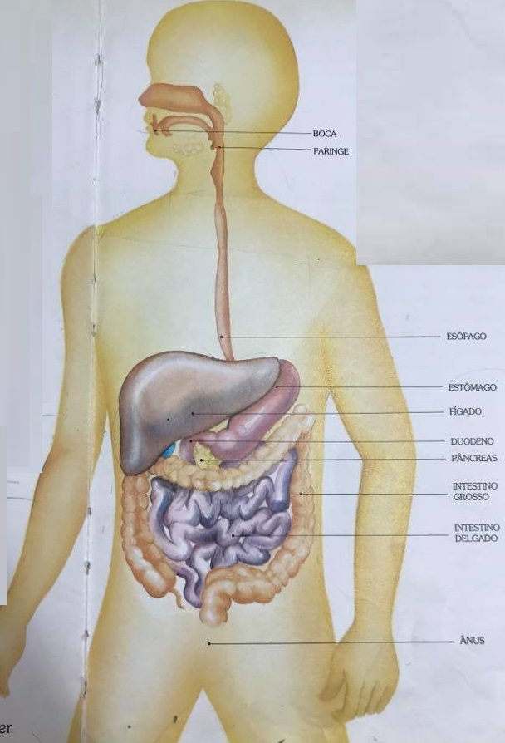
Os alimentos viajam por mais de nove metros de tubos digestivos e enquanto caminham são “quebrados” em pequeníssimas partes para poderem ser absorvidos. Tudo começa na boca: enquanto você mastiga, a comida se transforma numa pasta com a ajuda da saliva. Assim, passará pela garganta facilmente e entrará no esôfago, onde músculos guiarão os alimentos até o estômago.
Existem duas partes no processo digestivo:
Uma mecânica: os alimentos são triturados, amassados, misturados, empurrados;
Uma química: os alimentos se decompõem em substâncias possíveis de serem assimiladas.

Por onde os alimentos passam
Enquanto caminham pelo sistema digestivo os alimentos são empurrados por movimentos ondulatórios e vão se misturando aos sucos gástricos para poderem ser transformados na energia que o corpo necessita. Os sucos são produzidos por glândulas e cada um deles tem sua função determinada. Algumas glândulas estão no caminho da comida, alojadas nas paredes dos tubos digestivos (como as do estômago ou intestino), outras ficam fora do trajeto e são chamadas de glândulas anexas (como as glândulas do pâncreas e fígado). Os sucos gástricos se agregam às proteínas, gorduras e carboidratos dos alimentos para fazer as mudanças químicas necessárias.

Proposta:

- Leia o texto novamente e destaque as principais informações de cada parágrafo.
- Elabore no mínimo 5 “você sabia” (com as próprias palavras) sobre essas informações.
- Releia suas frases e verifique se elas fazem sentido.

- De acordo com o texto, descreva detalhadamente o caminho que o alimento faz em nosso corpo.

